רומן היסטורי חדש
"החיים לא היו שושנים"
הספר "החיים לא היו שושנים" מספר את סיפורו של דוד שמידוב, המשקף את החיים בארץ ישראל החל משנות ה־30 של המאה הקודמת ומקפל בתוכו לא מעט טרגדיות אישיות.
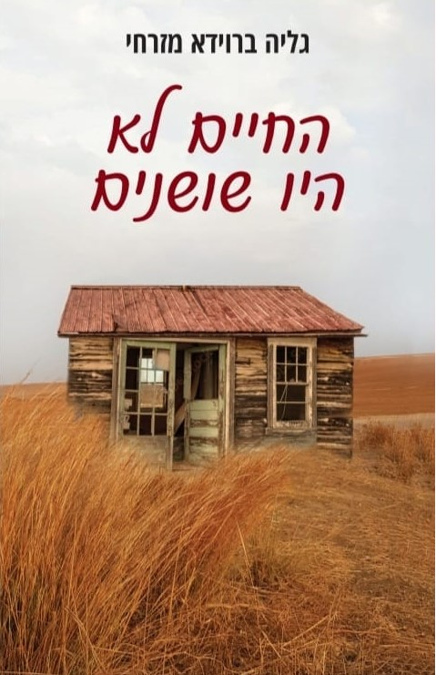
זהו אוסף סיפורים על חייהם של דוד ושל בני משפחתו בשנים שקדמו לקום המדינה ובשנותיה הראשונות, המתחברים לעלילה מרתקת. הספר אוֹצֵר בתוכו פיסת היסטוריה על החיים הקשים באותה תקופה – התאקלמות העולים לישראל, קשיים כלכליים, מאבקים עם הערבים ועוד.
ביד רהוטה ורגישה גליה ברוידא מזרחי מתארת אירועים יומיומיים וצובעת אותם בצבעים חיים מנקודת מבטה האופטימית של נחמה הקטנה, אימה של גליה.

מחיר הספר 70 ₪.
ניתן לרכוש אותו בטלפון 052-8880181

